Kerst 2013
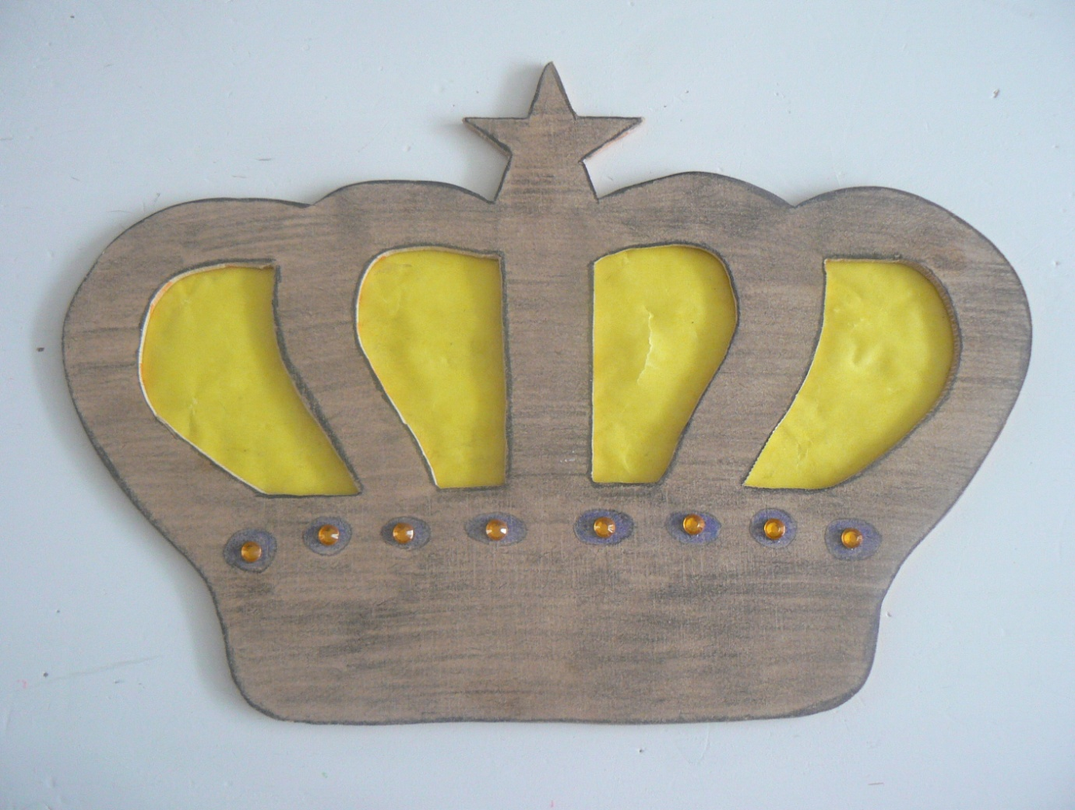
De Koning

1.De kinderen komen binnen en zingen:

Wij trekken in een lange stoet
op weg naar Bethlehem,
wij gaan uw koning tegemoet,
o stad Jeruzalem!
Gezegend die zijn komst begroet
en knielen wil voor Hem!
Refr.
Wij loven u, koning en Heer, koning en Heer,
Wij loven u, koning en Heer

Samenzang:

Wij gaan op weg naar Bethlehem,
daar ligt Hij in een stal
die koning in Jeruzalem
voor eeuwig wezen zal!
Laat klinken dan met luider stem
En blij bazuingeschal:
Refr.
Wij loven u, koning en Heer, koning en Heer,
Wij loven u, koning en Heer

2. Opening en gebed

3. Kerstvertelling

4. Declamatie:

Het lijkt al heel lang geleden
toen Maria me zei:
We krijgen straks een koningskind,
een kind voor jou en mij.

Maar waarom wij?
Wij zijn toch niet bijzonder?
En toch gunt God Maria en mij
dit grote wonder.

Ik schrok toen ik het hoorde
en dacht: Ik verdwijn!
Maar God zei in een mooie droom:
jij mag de vader zijn.

Jouw kind is heel bijzonder
dus ga niet uit elkaar.
Je noemt hem Jezus, deze Zoon,
Hij maakt zijn naam straks waar!

5. Samenzang: Psalm 24: 4

Verhoogt, o poorten, nu den boog!
Rijst, eeuw'ge deuren, rijst omhoog!
Opdat de Koning in moog' rijden.
Wie is die Vorst, zo groot in eer?
't Is God, d' almachtig, Opperheer.
't Is God, geweldig in het strijden.

6. Zingen zondagsschool:

In de stad van koning David
zoals lang reeds was voorzegd,
werd een baby door Zijn moeder
in een kribbe neergelegd.
Jezus Christus was dat Kind,
door Maria teer bemind.

Hij kwam uit de hoge hemel,
Hij de Koning van ’t heelal.
Heel eenvoudig was Zijn woning
en Zijn wieg stond in een stal.
Armen riep Hij in Zijn kring
toen Hij door de wereld ging.

7. Kerstvertelling

8. Zingen zondagsschool:

Ik heb een plekje voor Jezus .
De deur zet ik open voor Hem.
Hier in mijn hart mag Hij wonen.
Hij weet zo precies wie ik ben.

refrein:
Kom bij me binnen, Heer Jezus
Jezus, Jezus
Kom bij me binnen Heer Jezus.
Ja, U bent welkom, Heer.

Ik heb een plekje voor Jezus.
Hij vindt me beslist niet te klein.
Hij maakt het vrolijk van binnen.
Wat vuil is dat kan er niet zijn.

refrein

9. Kerstvertelling

10. Zingen zondagsschool

Ga je mee op zoek
naar het Koningskind?
Ga je mee op zoek,
want wie zoekt, die vind.
Ga je mee op zoek
naar het Koningskind,
want wie zoekt, die vindt!

Wij hebben die ster
daar aan de hemel gezien,
de mooiste van de mooiste,
de lichtste bovendien.

Er is een kind geboren,
een kind als nooit tevoren,
een heel bijzonder Koningskind
Misschien…….

Ga je mee op zoek
naar het Koningskind?
Ga je mee op zoek,
want wie zoekt, die vind.
Ga je mee op zoek
naar het Koningskind,
want wie zoekt, die vindt!

11. Kerstvertelling

12. Zingen zondagsschool:

Een Koning is geboren,
een Koning, een Koning,
een Koning is geboren,
heb je 't al gehoord?
Hij kwam op aarde wonen
Als baby'tje zo klein;
voor alle mensen, ook voor jou
wil Hij de Koning zijn.

Waar is Hij dan geboren,
die Koning, die Koning,
waar is Hij dan geboren?
Ik denk in een paleis.
O nee, die Koning die ik ken,
de machtigste van al,
die kwam niet in een mooi paleis,
maar in een arme stal.

Waar moet Hij dan in slapen,
die Koning, die Koning,
waar moet Hij dan in slapen?
Een gouden hemelbed?
O nee, die Koning die ik ken,
Die heeft geen bed van goud;
geen pracht en praal,
maar o zo kaal:
Een kribbetje van hout.

13. Samenzang:

Eer zij God in onze dagen,
eer zij God in deze tijd.
Mensen van het welbehagen,
roept op aarde vrede uit.
Gloria in excelsis Deo, (2x)

Eer zij God die onze Vader
en die onze Koning is.
Eer zij God die op de aarde
naar ons toe gekomen is.
Gloria in excelsis Deo, (2x)

14. Declamatie:

Een Koning geboren
zonder kroon op Zijn hoofd.
Een krib is Zijn bedje,
Gods Zoon, ons beloofd.

Hij heeft geen soldaten,
geen rijkdom, geen macht.
Maar engelen zingen,
voor Hem in de nacht.

De Herders, die komen
eerbiedig dichtbij.
Zij vragen verwonderd:
Is het feest ook voor mij?

Het feest is voor ieder
voor groot en voor klein.
Als Christus voor allen,
maar een Koning mag zijn.

Collecte voor project zondagsschool

15. Zingen zondagsschool:

Knoop het even in je oren,
Jezus de Koning van ons hart.
Is in Bethlehem geboren
Het begin van een nieuwe start.

Halleluja, halleluja
Gloria, gloria
Ere zij God, ere zij God
Halleluja, halleluja

Knoop het even in je oren,
Jezus de Koning van ons hart.
Is in Bethlehem geboren
Het begin van een nieuwe start.

16. Vrije vertelling

17. Samenzang:

Alzo lief had God de wereld,
alzo lief had God de wereld,
de wereld, de wereld,
God had de wereld lief.

Dat Hij aan ons heeft gegeven,
dat Hij aan ons heeft gegeven,
gegeven, gegeven,
Zijn eengeboren Zoon.

Opdat een ieder die gelooft,
opdat een ieder die gelooft,
een ieder, een ieder,
het eeuwig leven heeft.

.

18. Sluiting

19. Samenzang: (staande)

Ere zij God

